# 附件1：舒兰市园林草定级和基准地价制定项目成果说明

# 一、舒兰市园地、林地、草地定级范围

## （一）园地定级范围

舒兰市园地有两种，一种是果园，主要种植果树、葡萄、龙丰果等；另一种是其他园地。根据舒兰市2022年国土变更调查数据分析，舒兰市共有园地图斑710块，园地总面积598.94公顷；其中果园共有图斑572块，各镇（乡）、街道均有所分布，果园总面积为408.34公顷，占全部园地面积的68.18%；其他园地共有图斑138块，其他园地总面积为190.59公顷，占全部园地面积的31.82%。

**舒兰市园地分布情况统计表**

**单位：块，公顷**

|  |  |  |
| --- | --- | --- |
| **序号** | **行政区名称** | **图斑面积** |
| 1 | 北城街道 | 0 |
| 2 | 南城街道 | 0 |
| 3 | 环城街道 | 37.05 |
| 4 | 吉舒街道 | 64.54 |
| 5 | 滨河街道 | 18.86 |
| 6 | 法特镇 | 29.89 |
| 7 | 白旗镇 | 6.17 |
| 8 | 溪河镇 | 36.78 |
| 9 | 朝阳镇 | 23.12 |
| 10 | 小城镇 | 54.34 |
| 11 | 上营镇 | 14.12 |
| 12 | 水曲柳镇 | 6.39 |
| 13 | 平安镇 | 33.86 |
| 14 | 金马镇 | 25.57 |
| 15 | 开原镇 | 51.89 |
| 16 | 莲花乡 | 1.15 |
| 17 | 亮甲山乡 | 25.64 |
| 18 | 新安乡 | 99.43 |
| 19 | 七里乡 | 43.35 |
| 20 | 天德乡 | 26.78 |
| 合计 | | 598.94 |

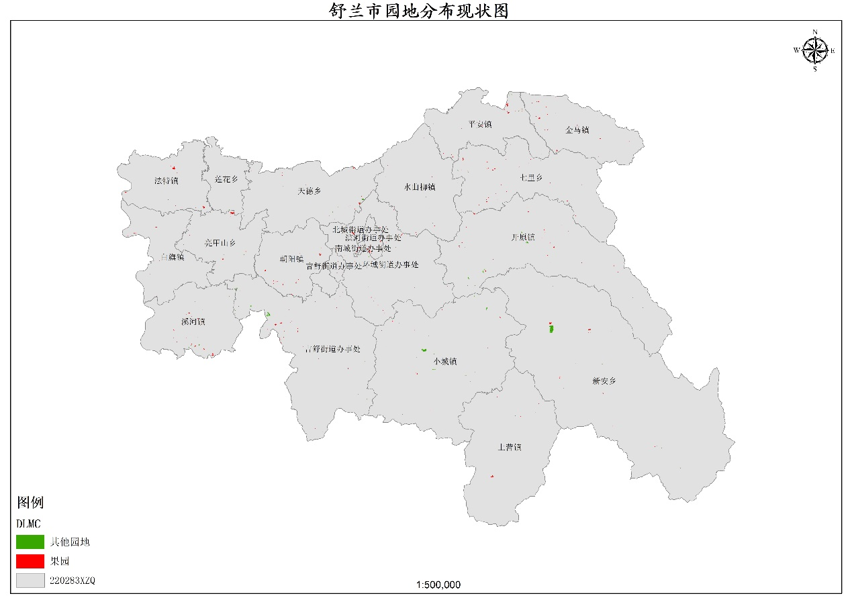

**舒兰市园地分布状况图**

## （二）林地定级范围

舒兰市林地有三种，分别为乔木林地、灌木林地、其他林地。根据舒兰市2022年国土变更调查数据分析，舒兰市共有林地图斑20677块，林地总面积245481.68公顷；其中乔木林地共有图斑14359块，各镇（乡）、街道均有所分布，乔木林地总面积为237681.86公顷，占全部林地面积的96.82%；灌木林地共有图斑160块，灌木林地总面积为67.13公顷，占全部林地面积的0.03%；其他林地共有图斑6158块，其他林地总面积为7732.69公顷，占全部林地面积的3.15%。

**舒兰市林地分布情况统计表**

**单位：块，公顷**

|  |  |  |
| --- | --- | --- |
| **序号** | **行政区名称** | **图斑面积** |
| 1 | 北城街道 | 1.23 |
| 2 | 南城街道 | 1.98 |
| 3 | 环城街道 | 13737.91 |
| 4 | 吉舒街道 | 22661.16 |
| 5 | 滨河街道 | 504.84 |
| 6 | 法特镇 | 297.22 |
| 7 | 白旗镇 | 398.55 |
| 8 | 溪河镇 | 4325.05 |
| 9 | 朝阳镇 | 1965.62 |
| 10 | 小城镇 | 35182.12 |
| 11 | 上营镇 | 24709.24 |
| 12 | 水曲柳镇 | 7975.48 |
| 13 | 平安镇 | 3977.33 |
| 14 | 金马镇 | 6926.64 |
| 15 | 开原镇 | 30326.08 |
| 16 | 莲花乡 | 424.19 |
| 17 | 亮甲山乡 | 823.23 |
| 18 | 新安乡 | 72902.23 |
| 19 | 七里乡 | 15016.29 |
| 20 | 天德乡 | 3325.29 |
| 合计 | | 245481.68 |

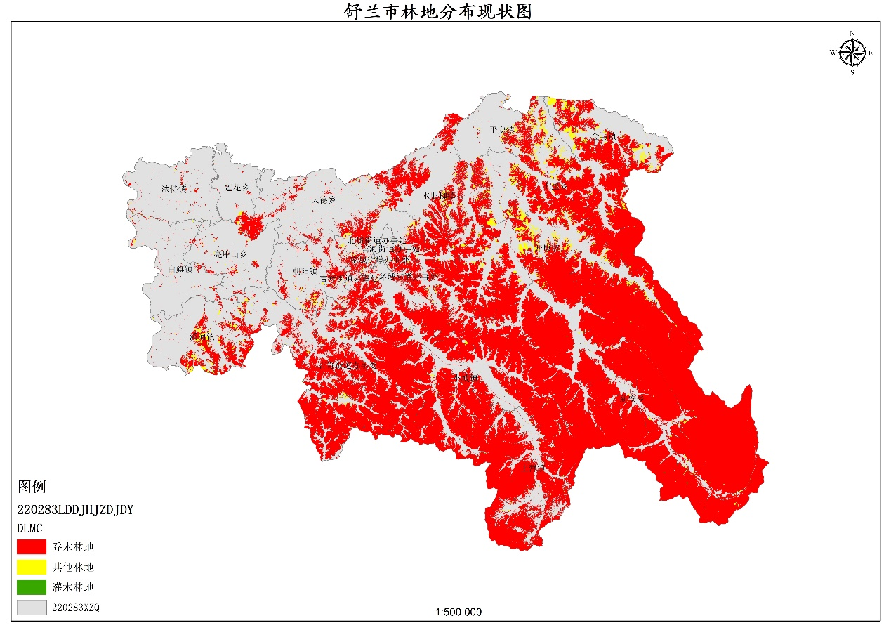

**舒兰市林地分布状况图**

## （三）草地定级范围

舒兰市草地只有一种，为其他草地。根据舒兰市2022年国土变更调查数据分析，舒兰市共有草地图斑1294块，草地总面积374.85公顷，各镇（乡）、街道均有所分布。

**舒兰市草地分布情况统计表**

**单位：块，公顷**

|  |  |  |
| --- | --- | --- |
| **序号** | **行政区名称** | **图斑面积** |
| 1 | 北城街道 | 1.14 |
| 2 | 南城街道 | 6.64 |
| 3 | 环城街道 | 55.34 |
| 4 | 吉舒街道 | 70.73 |
| 5 | 滨河街道 | 15.03 |
| 6 | 法特镇 | 11.97 |
| 7 | 白旗镇 | 14.33 |
| 8 | 溪河镇 | 20.36 |
| 9 | 朝阳镇 | 9.17 |
| 10 | 小城镇 | 22.73 |
| 11 | 上营镇 | 33.75 |
| 12 | 水曲柳镇 | 10.39 |
| 13 | 平安镇 | 12.82 |
| 14 | 金马镇 | 5.68 |
| 15 | 开原镇 | 15.35 |
| 16 | 莲花乡 | 12.12 |
| 17 | 亮甲山乡 | 6.05 |
| 18 | 新安乡 | 25.02 |
| 19 | 七里乡 | 7.24 |
| 20 | 天德乡 | 18.99 |
| 合计 | |  |

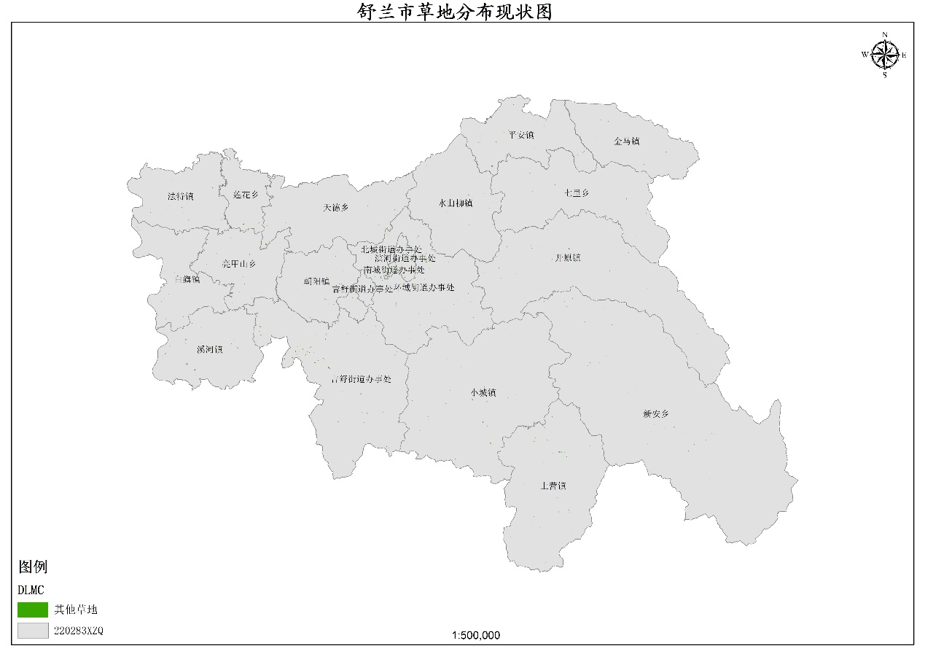

**舒兰市草地分布现状图**

# 二、舒兰市园地、林地、草地定级成果

**舒兰市园地级别面积明细表**

**单位：公顷，%**

|  |  |  |  |  |  |
| --- | --- | --- | --- | --- | --- |
| **序号** | **级别** | **果园** | **其他园地** | **小计** | **占比** |
| 1 | 一级 | 111.22 | 0.28 | 111.5 | 18.62 |
| 2 | 二级 | 140.19 | 35.04 | 175.23 | 29.26 |
| 3 | 三级 | 156.93 | 155.28 | 312.21 | 52.13 |
| 合计 | | 408.34 | 190.60 | 598.94 | 598.94 |

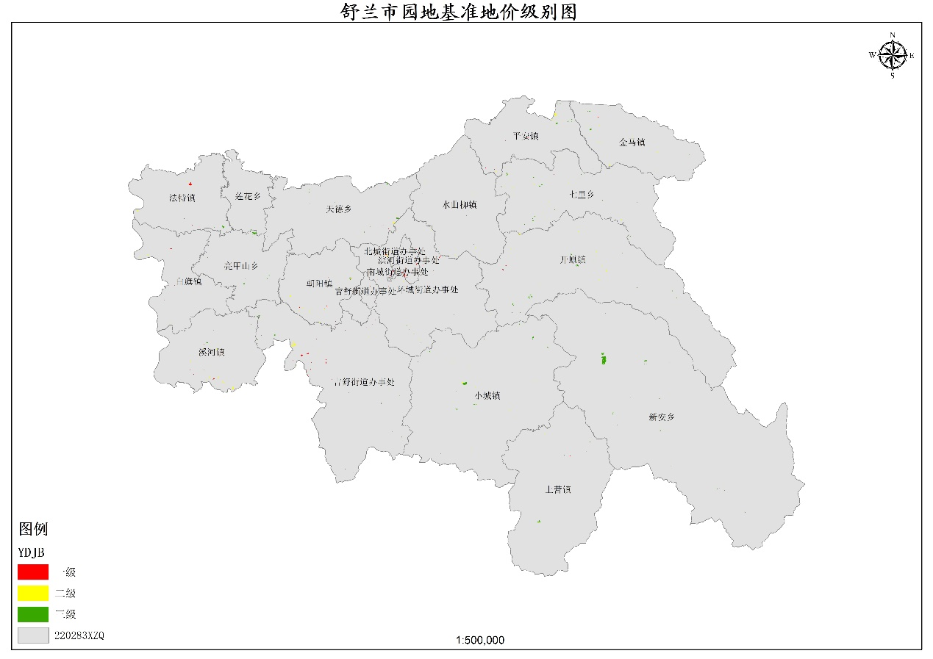

**园地基准地价级别图**

**舒兰市林地级别面积明细表**

**单位：公顷，%**

|  |  |  |  |  |  |  |
| --- | --- | --- | --- | --- | --- | --- |
| **序号** | **级别** | **乔木林地** | **灌木林地** | **其他林地** | **小计** | **占比** |
| 1 | 一级 | 50070.41 | 7.86 | 382.79 | 50461.06 | 20.56 |
| 2 | 二级 | 74131.32 | 14.59 | 1165.1359 | 75311.046 | 30.68 |
| 3 | 三级 | 113480.13 | 44.68 | 6184.77 | 119709.58 | 48.76 |
| 合计 | | 237681.86 | 67.13 | 7732.69 | 245481.68 | 100 |

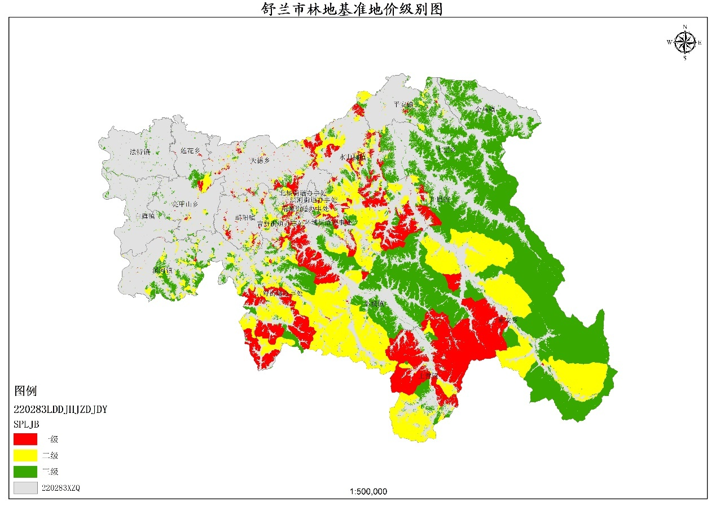

**林地基准地价级别图**

**舒兰市草地级别面积明细表**

**单位：公顷，%**

|  |  |  |  |  |  |  |
| --- | --- | --- | --- | --- | --- | --- |
| **序号** | **级别** | **天然牧草地** | **人工牧草地** | **其他草地** | **小计** | **占比** |
| 1 | 一级 | 0 | 0 | 93.81 | 93.81 | 25.03 |
| 2 | 二级 | 0 | 0 | 136.02 | 136.02 | 36.29 |
| 3 | 三级 | 0 | 0 | 145.02 | 145.02 | 38.68 |
| 合计 | | 0 | 0 | 374.85 | 374.85 | 100 |

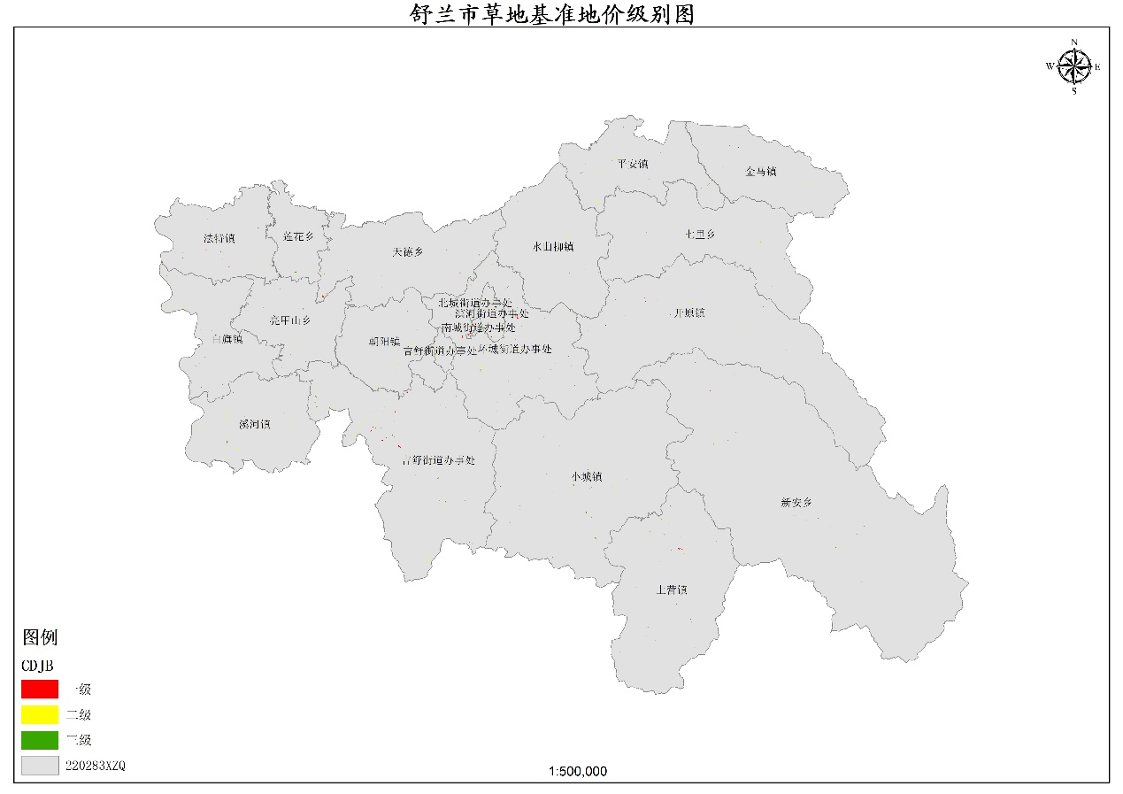

**草地基准地价级别图**

# 三、基准地价内涵

根据吉林省自然资源厅利用处和吉林省规划与共同下发的《关于园地林地草地基准地价有关事项技术说明》等有关规定，园地、林地、草地基准地价内涵主要包括估价期日、土地权利、土地权利年期、园地利用类型、园地基本设施状况、主导作物等。本次舒兰市园地、林地、草地基准地价评估对象为国土变更调查成果确定的现状园地、林地、草地，基准地价内涵设定如下：

**1、土地权利状况**

承包经营权和经营权。林地基准地价制定仅考虑土地的生产利用价值，暂不考虑地上作物的价值。

**2、估价期日**

2023年1月1日。

**3、土地权利年期**

园地30年、林地70年、草地30年。

**4、用地类型**

园地按果园、茶园、其他园地

林地按乔木林地、灌木林地、其他林地

草地按乔木草地、灌木草地、其他草地

**5、土地还原率**

园地4.2% 林地3.0 草地3.5%。

**6、设施条件**

设施状况按照各级别或均质地域土地基本设施状况进行设定，本次舒兰市园地、林地、草地基准地价评估中根据各地类利用特点和舒兰市实际情况，设施状况设定为宗地所在区域通路、水源供给有保障，宗地内土地较平整、有基本的排水与灌溉设施。

# 四、舒兰市园地、林地、草地基准地价听证结果表

**舒兰市园地基准地价听证结果表（30年期承包经营权、经营权）**

单位：万元/亩

|  |  |  |  |  |
| --- | --- | --- | --- | --- |
| **级别** | **果园** | | **其他园地** | |
| **承包经营权** | **经营权** | **承包经营权** | **经营权** |
| Ⅰ | 1.59 | 0.92 | 1.72 | 0.99 |
| Ⅱ | 1.46 | 0.8 | 1.58 | 0.86 |
| Ⅲ | 1.3 | 0.72 | 1.4 | 0.78 |

**舒兰市林地基准地价听证结果表（70年期承包经营权、经营权）**

单位：万元/公顷

|  |  |  |  |  |  |  |
| --- | --- | --- | --- | --- | --- | --- |
| **级别** | **乔木林地** | | **灌木林地** | | **其他林地** | |
| **承包**  **经营权** | **经营权** | **承包**  **经营权** | **经营权** | **承包**  **经营权** | **经营权** |
| Ⅰ | 19.9 | 12.15 | 12.6 | 7.65 | 13.8 | 8.55 |
| Ⅱ | 18.8 | 11.2 | 12.15 | 7.35 | 13.2 | 8.25 |
| Ⅲ | 17.2 | 10.15 | 11.4 | 6.75 | 12.45 | 7.5 |

**舒兰市草地基准地价听证结果表（30年期承包经营权、经营权）**

单位：万元/公顷

|  |  |  |
| --- | --- | --- |
| **级别** | **其他草地** | |
| **承包经营权** | **经营权** |
| Ⅰ | 6.4 | 4.16 |
| Ⅱ | 5.05 | 3.28 |
| Ⅲ | 4.2 | 2.94 |